регулировка терморегулятора

Иногда бывает необходимость в индивидуально подстройке термостата. Например, если холодильнику много лет и в силу некоторых причин (износ компрессора, вследствие чего уменьшение его холодопроизводительности; старение теплоизоляции, уплотнений двери и т.п.) температура на испарителе несколько повышается и это приводит к не отключению термостата или к завышеному КРВ. Или другой случай, когда агрегат работает нормально, температура в холодильнике тоже - а термостат не выключается. Небольшая регулировка термостата - и холодильник снова работает нормально с нормальным КРВ и температурой (это если не стоит цель: срубить с клиента по-максимуму и в любом случае и менять термостат). То, что термостат перестаёт выключаться при нужной температуре, можно объяснить, например: от старения жёсткость пружины,давящей на сильфон, уменьшается - это приводит к тому, что термостат выключается при более низкой температуре. Или, наоборот, если предположить, что незначительная часть фреона из сильфона термостата вышла и он начинает выключаться при более высокой температуре. В моей практике были случаи, когда небольшая регулировка термостата позволяла отказаться от замены термостата, и холодильник при этом долго и нормально работал. А китайские копии термостатов "Danfoss" даже новые имеют сильно отличающиеся температуры вкл-откл - т.е. тоже требует "подрегулировки". Я ставлю только либо ТАМ либо "Ranco". Но и китайские иногда попадались. Да, вы, конечно, можете возразить - зачем регулировать - только менять. Но 5-7 долларов нового термостата (а для клиента 10-15) - тоже деньги. Было время, когда приходилось менять сильфон с трубкой (у которого полностью не было фреона) у "советского" Т-110 от реле оттайки ТО-11 и работало и работает отлично, при чём часто без дополнительной регулировки.Поэтому, я думаю, что нелишне знать, как подрегулировать термостат в ту или иную сторону. Было несколько случаев (почему-то именно на холодильнике "Снайге-117") при установке нового термостата ТАМ-133 (именно нового) сильно увеличивалось кол-во циклов (вкл-откл компрессора) в час (1-2 мин работает и стоит столько же), ставил другой такой же - тот же результат. Так же приходилось регулировать, но уже винтом дифференциала.На прикреплённом фото у реле Ranco, Danfoss и ТАМ стрелкой показаны винты регулировки температуры вкл-откл. У ТАМ вращение винта по часовой стрелке (уменьшение усилия нажатия пружины на сильфон) приводит к уменьшению температур вкл-откл, т.е. в сторону более низкого холода. У импортных - полностью наоборот, т.е по часовой стрелке (усилие пружины увеличивается) - температура вкл-откл повышается.

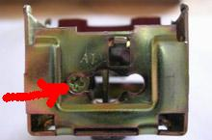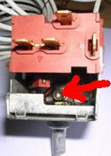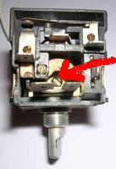
Ranco Danfoss ТАМ

